**第三章简答题**

|  |  |  |
| --- | --- | --- |
| **电气810** | **聂永欣** | **2186113564** |

**简答题**

1. 接触热阻的主要影响因素有哪些？请具体阐述每种影响因素对接触热阻的影响；
2. 影响热膨胀的材料因素有哪些，请具体阐述；

**计算题**

1. 如图所示一碳钢等直杆，两端固定，杆长为l，横截面积为A，材料的弹性模量为 $E=210\text{GPa}$，线膨胀系数为 $α_{l}=11×10^{-6}K^{-1}$，分析当温度升高10℃时，杆内产生的温度应力。

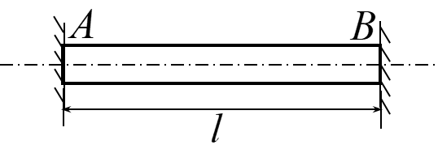

1. 一块厚度 $δ$ =50mm的平板，两侧表面分别维持在 $t_{w1}=300°C$, $t_{w12}=150°C$，试分别求在下列条件下通过单位截面积的传到量：（1）材料为铜， $λ$ =375W/（$m⋅K$）；（2）材料为钢， $λ\text{=36.4W/}(m⋅K)$;（3）材料为铬砖， $λ\text{=2.32W/}(m⋅K)$；（4）材料为硅藻土砖， $λ\text{=0.242W/}(m⋅K)$
2. 一根水平放置的蒸汽管道，其保温层外径*d*=583mm，外表面实测平均温度*tw*=48℃，空气温度23℃,此时空气与管道外表面间的自然对流换热的表面传热系数*h*=3.42W/(m2·K)，保温层外表面的发射率*ε*=0.9。试问：

（1）此管道的散热必须考虑哪些热量传递方式？

（2）计算每米长度管道的总散热量。